Nota de Prensa N° 192-2011

INFORME MENSUAL DE COMERCIO EXTERIOR
ENERO-SEPTIEMBRE 2011

El intercambio comercial del Perú con el resto del mundo creció 15,0% en septiembre, al desacelerarse el ritmo de crecimiento de las importaciones (15,4%) como de las exportaciones (14,5%). En el caso de las exportaciones, en septiembre se alcanzó un monto de US$ 3 725 millones, retrocediendo a niveles anteriores a mayo, debido principalmente a las menores ventas de productos pesqueros y de algunos minerales como el zinc, hierro y cobre.

En términos acumulados, el intercambio comercial entre enero y septiembre aumentó 32,3%. En este período las exportaciones crecieron 34,5% y las importaciones lo hicieron en 29,7%.

I. INTERCAMBIO COMERCIAL

En septiembre, el intercambio comercial del Perú con el resto del mundo ascendió a US$ 6 977 millones, monto que representó un crecimiento de 15,0% respecto de similar mes del año anterior.

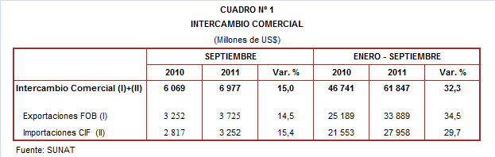

Por su parte, entre enero y septiembre, el intercambio comercial alcanzó los US$ 61 847 millones, registrando un crecimiento de 32,3% en comparación con similar período del año anterior.

INTERCAMBIO POR BLOQUES

En el período enero-septiembre, el intercambio comercial peruano mantuvo tasas de crecimiento positivas de dos dígitos con todos los bloques comerciales, destacando el mayor avance registrado con los países no agrupados y considerados como Resto que crecieron 46,9% por el incremento tanto de las exportaciones (53,1%) como de las importaciones (34,0%). Según países, resaltó el dinamismo en la actividad comercial con Angola (311,4%), Venezuela (90,3%) y Suiza (54,3%); en el caso de los dos primeros países se explica por las compras de combustibles, y en el caso del país europeo por las ventas de oro.

El intercambio comercial con el MERCOSUR, que representa el 7% del comercio del Perú con el resto del mundo, creció 40,1% en el período enero-septiembre al incrementarse las exportaciones (60,8%) e importaciones (34,3%). Una de las características del comercio con este bloque comercial, es que el Perú registra un saldo negativo con cada uno de los integrantes del MERCOSUR.

A Mercosur le siguió la Unión Europea (UE) ya que las operaciones con este bloque se expandieron 39,5%, por la mayor actividad exportadora (41,8%) e importadora (35,0%). Tradicionalmente el comercio con la UE siempre ha sido favorable para el Perú, debido a que nos considera proveedores de materias primas (por la demanda de su industria por productos tradicionales) y no mercado de destino de sus exportaciones. Según países, con todos los países de la UE se registró un comportamiento positivo, destacando el dinamismo alcanzado con Bulgaria (97,6%) y Suecia (92,4%). Cabe recordar que la UE es el segundo bloque más importante después de APEC, con una participación del 15% del total transado en el acumulado enero-septiembre.

Por su parte, el comercio con el APEC, que representa el 56% del total, creció 27,8% respecto del período enero-septiembre, al expandirse las importaciones en 28,5% y las exportaciones en 27,1%. Según países, China con una participación del 29% sobre el total exportado, es el principal comprador de productos peruanos, superando a Estados Unidos (28% del total), Canadá (10% del total) y Japón (8% del total), entre los más importantes mercados de destino.

Finalmente, el intercambio comercial con la Comunidad Andina, que representó el 7% del comercio del Perú con el resto del mundo, aumentó 21,1% durante el período enero-septiembre. El comercio con la CAN se caracteriza por una mayor relevancia de las importaciones en su estructura, al concentrar el 61% del comercio con este bloque, siendo los combustibles el grupo de productos más comercializado.

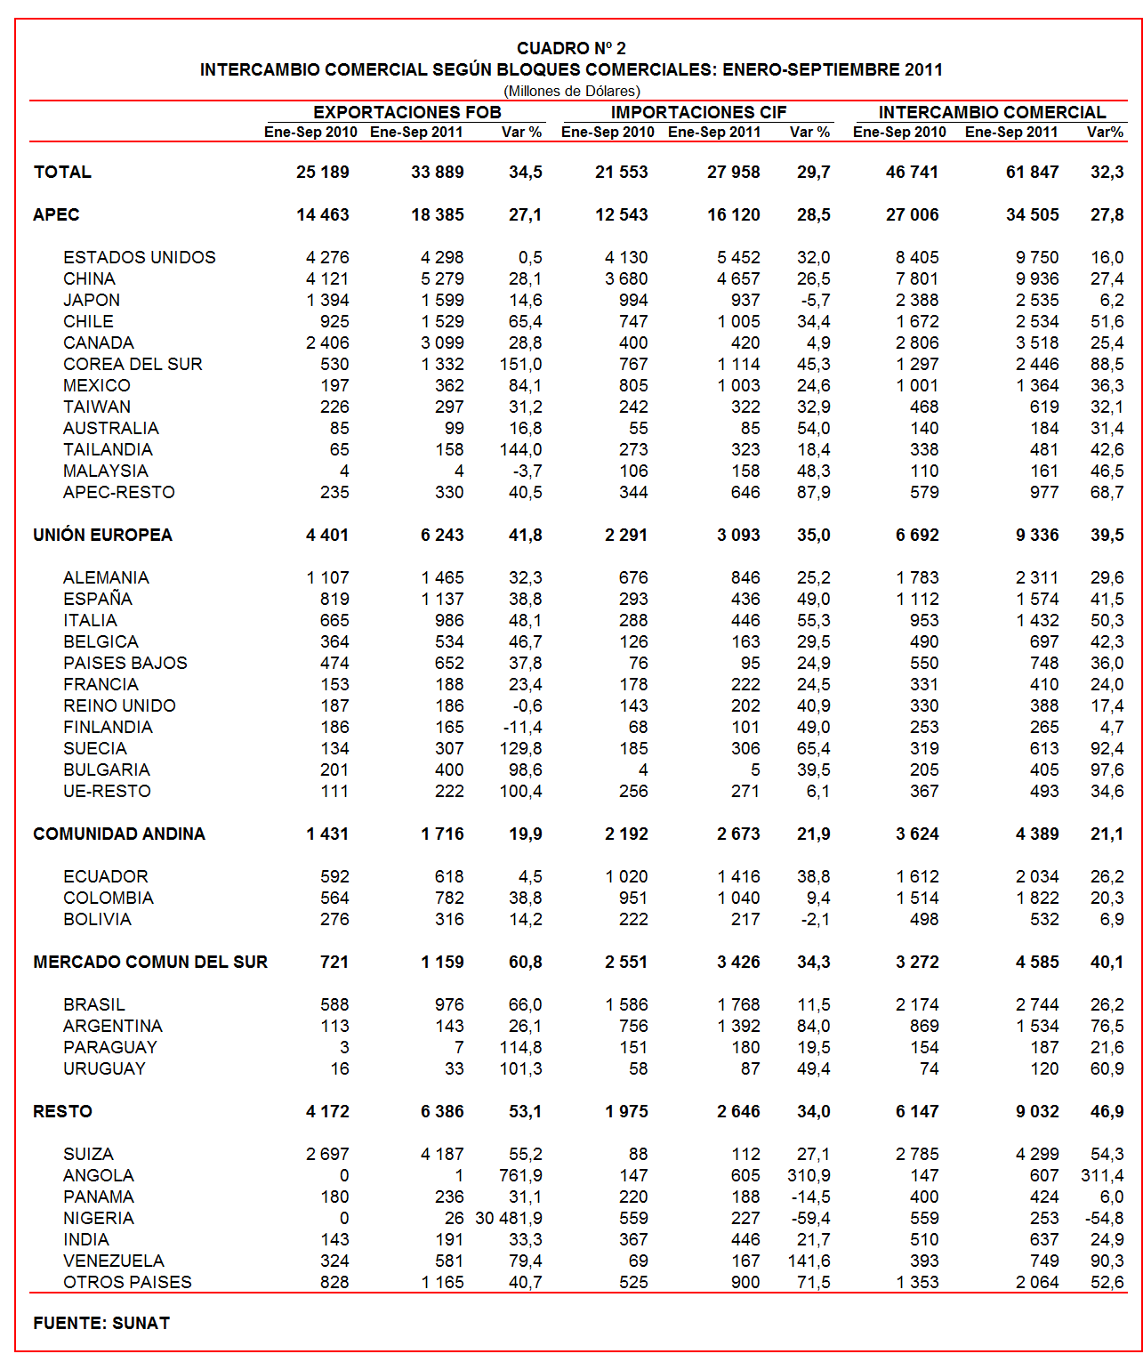

II. EXPORTACIONES

En septiembre, las exportaciones peruanas ascendieron a US$ 3 725 millones, monto que registra un crecimiento de 14,5% respecto de similar mes del año anterior. Según categorías de productos, fueron las exportaciones no tradicionales (29,0%) las que experimentaron un mayor crecimiento respecto de las tradicionales (11,0%).

En términos acumulados, en los primeros nueve meses del año el valor de las exportaciones ascendió a US$ 33 889 millones, monto que representó un crecimiento de 34,5% respecto de similar período del año anterior.
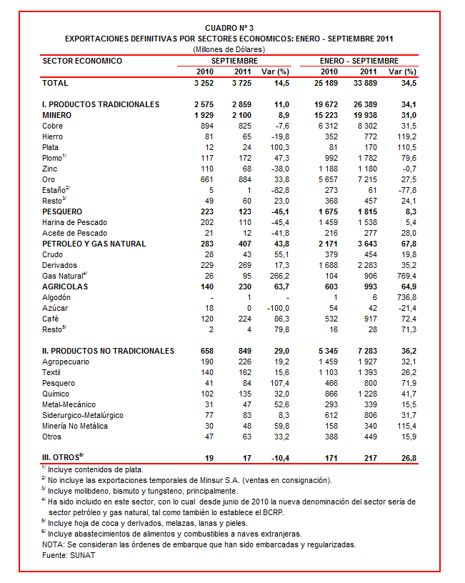

Las exportaciones peruanas se caracterizan por estar claramente concentradas en productos primarios, que en el período enero-septiembre participaron con el 78% del total exportado, mientras que las no tradicionales representaron el 21% del total exportado. Según productos, los dos principales productos exportados, como el cobre y oro, concentraron en conjunto el 46% de las exportaciones peruanas de dicho período.

II.1 EXPORTACIONES TRADICIONALES

En septiembre, las exportaciones tradicionales ascendieron a US$ 2 859 millones, nivel superior en 11,0% respecto de similar mes del año anterior. Según sector económico, destacó la expansión de las ventas al exterior de productos agrícolas (63,7%), petróleo y gas natural (43,8%) y mineros (8,9%); en cambio, las exportaciones del sector pesquero disminuyeron 45,1%.

Por su parte, en el periodo enero-septiembre las exportaciones tradicionales sumaron US$ 26 389 millones, monto que representó un crecimiento de 34,1% en relación a similar período del año anterior. El aumento de las exportaciones fue liderado por el sector petróleo y gas natural (67,8%), seguido del agrícola (64,9%), minero (31,0%) y pesquero (8,3%).

Cabe señalar la enorme dependencia de los minerales en la estructura de las exportaciones peruanas, ya que el sector minero explicó el 75% de las exportaciones tradicionales registradas en los primeros nueve meses del año.

Respecto del número de empresas que realizaron actividades exportadoras de productos tradicionales, en el período enero-septiembre de 2011 se registraron 507 exportadores, cifra superior en 56 a lo observado en similar período del 2010. De dicho total, el 42% de empresas realizó ventas por montos superiores a US$ 1 millón.

Productos mineros

En septiembre, las exportaciones de minerales ascendieron a US$ 2 100 millones, monto superior en 8,9% respecto de similar mes del año anterior. En este mes sobresalieron las exportaciones de plata (100,3%), plomo (47,3%), oro (33,8%) y metales menores (23,0%). En contraste, las exportaciones de zinc, hierro y cobre disminuyeron 38,0%, 19,8% y 7,6%, respectivamente.

El cobre fue el principal producto minero de exportación al alcanzar un monto de US$ 825 millones, sin embargo, en términos relativos registra una caída de 7,6% en septiembre. La cotización internacional de este metal creció 7,9% en comparación con septiembre del 2010. A nivel desagregado, las exportaciones de minerales de cobre y sus concentrados disminuyeron 16,8%, mientras que las exportaciones de cátodos de cobre refinado crecieron 58,1%. Según países de destino del cobre peruano, China (34% del total), Alemania (12% del total) y Chile (9% del total), fueron los mayores demandantes.

Por su parte, la plata fue el mineral que registró la mayor tasa de crecimiento (100,3%) durante septiembre, alcanzando un monto exportado de US$ 24 millones. Según mercados, Estados Unidos es el principal demandante de la plata peruana con una participación del 67% del total exportado, seguido de Brasil (23% del total) y Suiza (8% del total), entre otros destinos.

Productos pesqueros

Las exportaciones de productos pesqueros ascendieron a US$ 123 millones en septiembre, lo que representó una caída de 45,1% respecto de similar mes del año anterior, al reducirse principalmente las ventas de harina de pescado (-45,4%) y aceite de pescado (-41,8%).

La menor exportación de la harina de pescado, se explicó principalmente por las menores ventas a Reino Unido (-78,5%), China (-63,5%) y Alemania (-31,1%); y en el caso del aceite de pescado el resultado negativo se debió por la menor venta a Bélgica (-100,0%), Chile (-99,5%), Canadá (-86,0%), entre otros mercados.

Petróleo y gas natural

Las exportaciones de petróleo y gas natural ascendieron a US$ 407 millones en septiembre, monto que representó un crecimiento de 43,8% respecto a similar mes del año anterior, al incrementarse las ventas de gas natural (266,2%), crudo (55,1%) y derivados (17,3%).

En el caso de las exportaciones de gas natural, dos fueron los mercados de destino: España (90% del total) y México (10% del total). Por su parte, la exportación de petróleo crudo se dirigió en su totalidad a Estados Unidos. Finalmente, la exportación de derivados de petróleo se dirigió a Estados Unidos (30% del total), Canadá (13% del total) y Ecuador (8% del total), entre otros destinos. De otro lado, la cotización internacional promedio del petróleo aumentó de 75,26 US$/barril en septiembre del 2010 a 85,62 US$/barril en septiembre de este año.

Productos agrícolas

Las exportaciones agrícolas ascendieron a US$ 230 millones en septiembre, monto que representó un crecimiento de 63,7% respecto de similar mes del año anterior. Este resultado fue impulsado principalmente por las ventas de café, principal producto de exportación con el 97% del total y que en septiembre crecieron 86,3%. Según destino, Alemania (28% del total), Estados Unidos (24% del total) y Bélgica (20% del total), fueron los principales demandantes del café peruano.

II.2 EXPORTACIONES NO TRADICIONALES

En septiembre, las exportaciones no tradicionales ascendieron a US$ 849 millones, monto que representó un crecimiento de 29,0% respecto de similar mes del año anterior. En dicho mes destacó el repunte del sector pesquero (107,4%), minero no metálico (59,8%), metal-mecánico (52,6%), el sector denominado otros (33,2%), químico (32,0%), agropecuario (19,2%), textil (15,6%) y siderúrgico-metalúrgico (8,3%).

Por su parte, en el período enero-septiembre las exportaciones no tradicionales sumaron US$ 7 283 millones creciendo 36,2% respecto de similar periodo del 2010. El agropecuario sigue siendo el más importante sector, registrando una participación del 27% del total; le siguieron en orden de importancia el sector textil (19% del total), químico (17% del total), siderúrgico-metalúrgico (11% del total) y pesquero (11% del total), entre otros.

En el período enero-septiembre se identificaron 6 677 exportadores de productos no tradicionales, cifra superior en 385 a la obtenida en el año anterior. De ese total, un 13% de las empresas registraron exportaciones por montos mensuales superiores a US$ 1 millón.

Productos agropecuarios

Las exportaciones agropecuarias ascendieron a US$ 226 millones en septiembre, monto que representa un crecimiento de 19,2% respecto de similar mes del año anterior. Según productos, los que registraron mayor dinamismo fueron paltas frescas o secas (670,5%), los demás frutos sin cocer o cocidos en agua (485,5%), los demás cacao crudo (137,8%), nueces de Brasil sin cáscara frescas o secas (65,5%) y los demás quinua (62,2%). De otro lado, los más importantes destinos fueron Estados Unidos (36% del total), Países Bajos (10% del total) y España (10% del total).

Productos textiles

En septiembre, el monto exportado del sector textil fue de US$ 162 millones, cifra superior en 15,6% a la registrada en similar mes del 2010, impulsada por las mayores ventas de fibras textiles (39,5%), tejidos (25,5%), hilados (19,9%) y prendas de vestir (12,4%). Según productos, destacaron las ventas de las demás camisas de punto de algodón con cuello (496,3%), redes confeccionadas para la pesca de material textil sintético (325,4%), conjuntos de punto de algodón para mujeres o niñas (157,9%),”t-shirts” de algodón para hombres o mujeres de tejidos con hilados de distintos colores (135,8%) y vestidos de punto de algodón para mujeres o niñas (44,2%). Según destino, el 30% de las exportaciones se dirigieron a Estados Unidos, seguido de Venezuela (18% del total) y Colombia (7% del total), entre los más importantes destinos.

Productos pesqueros

Las exportaciones de productos pesqueros sumaron US$ 84 millones en septiembre lo que representó un crecimiento de 107,4% respecto de similar mes del año anterior. En este mes destacaron las ventas al exterior de demás preparaciones y conservas de pescado entero o en trozos, excepto picado (9 976,4%), merluzas congeladas (778,7%), demás moluscos invertebrados acuáticos preparados o conservados (572,3%), los demás pescados congelados (521,4%) y demás filetes de pescados frescos o salados (452,5%). Estas exportaciones se dirigieron principalmente a Estados Unidos (15% del total), Francia (15% del total), China (12% del total) y España (9% del total).

Productos químicos

Las exportaciones del sector químico sumaron US$ 135 millones en septiembre, monto que representó un crecimiento de 32,0% respecto de similar mes del año anterior. Según productos exportados, destacó la mayor venta de ácido sulfúrico (850,7%), materiales colorantes de origen vegetal de marigold (470,1%), los demás politereftalato de etileno con dióxido de titanio (85,9%), ácido ortobórico (81,7%) y las demás placas de polímeros de polipropileno (76,7%). De otro lado, los más importantes destinos fueron Colombia (15% del total), Chile (13% del total), Venezuela (13% del total) y Ecuador (11% del total).

Productos de metal - mecánica

En septiembre, las exportaciones de este sector ascendieron a US$ 47 millones, monto que representó un crecimiento de 52,6% respecto de similar mes de año anterior. En este mes destacaron las mayores ventas de las demás máquinas de sondeo o perforación autopropulsadas (9 806,0%), tractores de carreteras para semirremolques (6 288,6%), los demás controladores lógicos programables (2 574,1%), las demás partes de helicópteros (2 491,9%) y las demás manufacturas moldeadas de fundición no maleable de hierro (967,0%). De otro lado, los principales destinos fueron Panamá (23% del total), Estados Unidos (13% del total), Ecuador (12% del total) y Venezuela (12% del total).

Productos siderúrgico-metalúrgicos

El valor exportado de este sector fue de US$ 83 millones en septiembre, registrando un crecimiento de 8,3% respecto de similar mes del año anterior. En este mes sobresalieron las mayores ventas de perfiles de hierro o acero en laminados en caliente (256,3%), los demás alambres de cobre a base de aleaciones de zinc (231,4%), discos hexágonos de zinc (204,8%), las demás barras y perfiles de aleaciones de cobre (203,8%) y los demás alambres de cobre refinado (141,15). De otro lado, Colombia (23% del total), Estados Unidos (15% del total) y Venezuela (12% del total), fueron los principales demandantes.

II.3 DESTINO DE LAS EXPORTACIONES

En el período enero-septiembre, China fue el principal destino de las exportaciones peruanas con una participación del 16% del total, seguido de Estados Unidos (13% del total), Suiza (12% del total), Canadá (9% del total) y Japón (5% del total), entre otros destinos.

Las exportaciones peruanas a China ascendieron a US$ 5 279 millones entre enero y septiembre, registrando un crecimiento de 28,1% respecto de similar período del año anterior. Las exportaciones dirigidas a este mercado se caracterizan por estar concentradas en pocos productos y todos ellos tradicionales; al respecto, cinco productos, entre los que destacan los minerales de cobre, harina de pescado, minerales de hierro, minerales de plomo y cobre refinado, explicaron el 84% del total exportado.

Por su parte, las exportaciones a Estados Unidos sumaron US$ 4 296 millones entre enero y septiembre, cifra que significó un crecimiento de 0,5% en comparación con similar período del año anterior. El oro, las demás gasolinas sin tetraetilo de plomo, cobre refinado, aceites crudos de petróleo y los demás café sin tostar, fueron los principales productos exportados a este mercado.

Gráfico N° 5
Exportaciones FOB por Países de Destino
Estructura %

Las exportaciones dirigidas a Suiza ascendieron a US$ 4 187 millones, monto que representó un crecimiento de 55,2% respecto de enero-septiembre del 2010. De los embarques a este país sobresale el oro, que explicó el 97% del total exportado.

Según bloques comerciales, el APEC fue el principal destino de las exportaciones peruanas, con el 55% del total entre enero y septiembre, seguido del Resto de países no agrupados y la Unión Europea, ambos con una participación del 18%; y finalmente la CAN y MERCOSUR que en conjunto representaron el 9%.

Según estructura, APEC adquirió el 59% de nuestras exportaciones tradicionales en el período enero-septiembre, siendo los minerales de cobre, oro, harina de pescado, minerales de plomo y cobre refinado los más requeridos por dichas economías. Asimismo, este bloque fue el mayor demandante de las exportaciones no tradicionales (41% del total), principalmente de los demás moluscos e invertebrados acuáticos, espárragos frescos o refrigerados, “t-shirts” de algodón para hombres o mujeres, fosfatos de calcio naturales y demás calamares y potas congeladas.

La Unión Europea adquirió el 18% de las exportaciones tradicionales, destacando las ventas de minerales de cobre, cobre refinado, café, gas natural licuado y harina de pescado, entre otros. Asimismo, el 20% de las exportaciones no tradicionales peruanas se dirigió a este mercado, predominando en ellas, las ventas de paltas frescas o secas, calamares y potas congeladas, espárragos preparados o conservados, espárragos frescos o refrigerados y zinc sin alear.

Por su parte, las exportaciones al mercado andino se componen básicamente de productos no tradicionales. En el período enero-septiembre la CAN explicó el 19% de las exportaciones no tradicionales y el 1% de las exportaciones tradicionales. Cabe señalar que el alambre de cobre refinado, demás preparaciones utilizadas para la alimentación de animales, barra de hierro o acero sin alear, las demás placas de polímeros de polipropileno e impresos publicitarios fueron los principales productos no tradicionales que se exportaron a este mercado.

En el caso de MERCOSUR dicho bloque concentró el 5% de las exportaciones no tradicionales y el 3% de las tradicionales. En el primer grupo sobresalieron las ventas de fosfato de calcio naturales, lacas colorantes, alambre de cobre refinado, camisas de punto de algodón para hombres de un solo color y aceitunas preparadas o conservadas, entre otros; mientras que en el segundo grupo, sobresalieron las ventas de cobre refinado, las demás gasolinas sin tetraetilo de plomo y minerales de zinc, entre otros.

Finalmente, el Resto de países concentró el 19% de nuestras exportaciones tradicionales y el 15% de las no tradicionales. En el primer grupo destacaron las exportaciones de oro, minerales de cobre, residual 6, minerales de zinc y los demás aceites pesados; mientras que en el segundo lo hicieron el alambre de cobre refinado, los demás “t-shirts” de algodón para hombres o mujeres, los demás compuestos de plata, demás pescados congelados y fosfatos de calcio naturales, entre otros.

Gráfico N° 6
Exportaciones FOB por Bloques Comerciales: Enero-Septiembre 2011
Estructura %

PERÚ: EXPORTACIONES DE ARTÍCULOS DE USO DOMÉSTICO DE ACERO INOXIDABLE

Entre enero y septiembre las exportaciones peruanas de artículos de uso doméstico de acero inoxidable ascendieron a US$ 4,9 millones, monto que representó un crecimiento de 70,8% respecto de similar período del año anterior. Este resultado se asocia principalmente con las mayores ventas al exterior de juegos de ollas cheff.

En cuanto a la cantidad exportada de artículos de uso doméstico de acero inoxidable, se tiene que en el período enero-septiembre se exportaron 0,3 millones de unidades, cantidad superior en 56,4% si se le compara con igual período del año anterior.

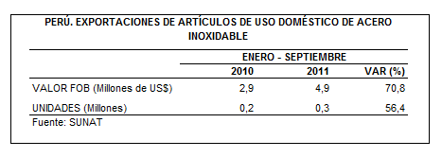

En el período enero-septiembre las exportaciones de artículos de uso doméstico de acero inoxidable se dirigieron a 11 países, siendo Colombia (49% del total) y Venezuela (también 49% del total) los más importantes destinos. Cabe señalar que en el período de análisis, las exportaciones dirigidas a Colombia (142,4%) crecieron más que las orientadas al mercado venezolano (46,9%), de modo que el primer país gano participación.

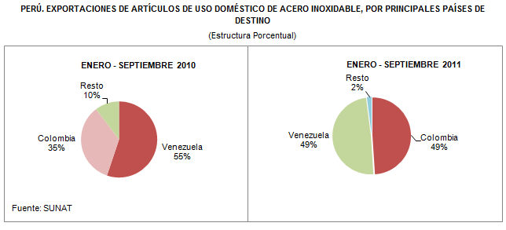

Aunque fueron 24 las empresas que efectuaron embarques al exterior de artículos de uso doméstico de acero inoxidable durante el período enero-septiembre, MAZAL fue la más importante empresa exportadora con ventas por US$ 4,8 millones, monto que representó el 98% del total exportado.

Gerencia de Comunicaciones e Imagen Institucional
Lima, miércoles 30 de noviembre del 2011.

Las cifras de importaciones para el consumo y exportaciones definitivas difieren de las publicadas por el BCRP por un tema metodológico y de cobertura. Salvo que se diga lo contrario, en el presente informe toda mención general a las importaciones o exportaciones se refiere al “valor importado” o “valor exportado”, respectivamente.
Construido a partir de la suma de las importaciones CIF y las exportaciones FOB de bienes registrados bajo los regímenes de exportación definitiva e importación para el consumo.
Cabe mencionar que la principal empresa exportadora de estaño (MINSUR), viene exportando volúmenes de este mineral en lo que va del presente año pero bajo el Régimen de Exportación Temporal (en septiembre, esta empresa realizó operaciones por un monto ascendente a US$ 36 millones), por lo que aún ellos no se reflejan en el régimen de exportación definitiva en la que se basan las estadísticas de esta nota de prensa.
La cotización corresponde a las cifras presentadas en la Nota Semanal Nº 41 del Banco Central de Reserva del Perú del 28 de octubre de 2011 y se compara con similar mes del 2010.
Idem (4).

